Profi-Jet B 10/200
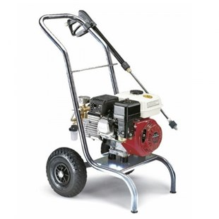
- Bedrijfsdruk, traploos instelbaar 10 - 200 bar
- Doorloopcapaciteit 10 l/min.
- Onderstel optie
- Staalversterkte hogedrukslang 10 m.
- Turbokiller standaard
- Slangtrommel (20 m. slang) optie
- Toerentalregeling nee
- Prestatiegegevens Honda-motor 6,5 PK benzine

